Муниципальное бюджетное общеобразовательное учреждение
«Средняя общеобразовательная школа №21» г. Белгорода

Итоговый индивидуальный проект
Направление: физика
Тема: «Оптические иллюзии»

Выполнила:
Рябченко Варвара
учащаяся 9 «Г» класса
Руководитель:
Доронина Е.А.
учитель физики

2023 г.

Оглавление

- Введение 3 стр.
- Теоретическая часть 4 стр.
- Практическая часть 6 стр.
- Заключение 6 стр.
- Список литературы 7 стр.
- Приложение 8 стр

Введение
«Иллюзия — это мысли, подменившие реальность, уничтожив её, берут в плен каждого сдавшегося».
С давних пор люди поражаются обманам зрения и забавляются зрительными иллюзиями, а также сознательно используют их в своей деятельности, изображая объёмные тела на плоскости так, чтобы чувствовалась глубина пространства. Уже несколько тысяч лет зрительные иллюзии специально используют в архитектуре для создания определенных пространственных впечатлений, например, для кажущегося увеличения высоты и площади залов. Наиболее эффективно зрительные иллюзии используются в изобразительном и цирковом искусстве. Зрительные иллюзии стали основой кинематографии и телевидения, учитываются в полиграфии и в военном деле.
Цель работы: узнать, что такое оптические иллюзии и как они возникают.
Задачи:
- Определить значение слова «оптическая иллюзия»;
- Объяснить природу возникновения оптических иллюзий на основе физики;
- Классифицировать оптические иллюзии;
- Создать электронное пособие (презентацию) об оптических иллюзиях.
Предмет проекта: оптические иллюзии.
Методы работы над проектом:
- Поисковый метод с использованием научной и литературной, а также поиск информации в сети Интернет.
- Практический метод
- Анализ полученных данных.

1. Теоретическая часть
Что такое оптические иллюзии
Оптическая иллюзия, также зрительная иллюзия — это ошибка в зрительном восприятии, вызванная неточностью или неадекватностью процессов неосознаваемой коррекции зрительного образа. Причины оптических иллюзий исследуют как при рассмотрении физиологии зрения, так и в рамках изучения психологии зрительного восприятия.
Человеческий организм – сложнейшая саморегулирующая система. Органы чувств у людей передают информацию об окружающем мире и изменениях вокруг, позволяя нашему организму запоминать и по-своему воспринять результаты. Но даже совершенная система может давать сбой и ошибаться. Это происходит, чаще всего со зрительным анализатором, и тогда возникают оптические иллюзии, которые с давних времен заставляли человечество удивляться увиденным иллюзиям.
В переводе с латыни "иллюзия" означает "ошибку, заблуждение". Это говорит о том, что иллюзии с давних времен интерпретировались как сбои в работе зрительной системы. Иллюзии свойственны здоровому зрительному аппарату (этим они и отличаются от галлюцинаций) и не устраняются при многократных исследованиях.
Почему возникают оптические иллюзии?
Изучая различную литературу, я выяснила, что человек видит, следующим образом:
- Свет проходит сквозь роговицу и зрачок к хрусталику.
- Затем он проходит через хрусталик и жидкость, заполняющую глазное яблоко, и попадает на сетчатку.
- Сетчатка принимает световой импульс и передает его зрительному нерву.
- Зрительный нерв посылает сигнал мозгу.
- Мозг переводит сигнал в зрительный образ.
Человек воспринимает почти 91 % информации об окружающем мире благодаря зрению, но кто и когда задумывался о том, как же это происходит на самом деле. Глаз считают похожим на фотоаппарат или телекамеру, проецирующую внешние объекты на сетчатку, которая является светочувствительной поверхностью.
Причины иллюзий:
1) наши глаза так воспринимают идущий от предмета свет, что в мозг приходит ошибочная информация;
2) при нарушении передачи информационных сигналов по нервам происходят сбои, что опять же приводит к ошибочному восприятию;
3) мозг не всегда правильно реагирует на сигналы, приходящие от глаз.
Очень часто оптические иллюзии возникают сразу по нескольким причинам: являются результатом специфической работы глаза и ошибочного преобразования сигнала мозгом.
Если подобрать правильный рисунок на обоях, во время выполнения ремонта, то мы сможем зрительно расширить небольшую комнату. Выбрав нужную расцветку ткани, можно скрыть недостатки своей фигуры. Зрительная иллюзия - это не всегда игра света и тени или естественное восприятие данного объекта.
Виды оптических иллюзий
Все оптические иллюзии в зависимости от их происхождения делятся на три вида:
1. Естественные (созданные природой) – мираж. (Приложение рис.1)
2. Искусственные (придуманные человеком). Этот вид часто используют фокусники-иллюзионисты. (Приложение рис 2)
3. Смешанные (естественные иллюзии, которые воссоздал человек) – это и модель миража, и иллюзионные картинки. (Приложение рис.3)
К смешанным иллюзиям можно отнести:
- Иллюзии движения
Изображенные на картинках фигуры, если на них внимательно посмотреть начинают двигаться или пульсировать, хотя на самом деле они не двигаются. (Приложение рис.4,5)
- Зрительные искажения
Изображения на картинках могут быть иными, чем кажутся. Буквы на данном изображении на самом деле параллельны друг другу. (Приложение рис.6,7,8,9)
- Иллюзии в интерьере
Иллюзии в интерьере — это очень интересное и затягивающее направление, которое заинтересовывало многих людей на протяжении веков. Изучив литературу, я сделала вывод, что первой иллюзией в интерьере были лабиринты для проведения древних магических ритуалов.
С появлением новых направлений иллюзий в интерьере, их разделили группы:
- цветовые иллюзии (Приложение рис.10)
- геометрические иллюзии (Приложение рис 11)
- световые иллюзии (Приложение рис.12)
- зеркальные иллюзии (Приложение рис 13)

Вывод
В качестве примеров изображений я взяла уже готовые иллюзии. Из данных примеров видно, что оптические иллюзии людьми воспринимаются по-своему. Глаза могут нас обманывать и вводить в заблуждение. Оптические иллюзии воспринимаются людьми, как нечто другое или что-то своё.
После изучения данного материала, было принято решение создать электронное пособие (презентацию) об оптических иллюзиях.

2. Практическая часть
После изучения данного материала, было принято решение создать электронное пособие (презентацию) об оптических иллюзиях.
Данное учебное пособие будет полезно для использования на уроках физики при изучении темы «Оптика».

Заключение
В ходе работы над проектом мы узнали, что такое оптические иллюзии и как они возникают.
Определили значение слова «оптическая иллюзия»;
Объяснили природу возникновения оптических иллюзий на основе физики;
Произвели классификацию оптические иллюзий;
Создали электронное пособие (презентацию) об оптических иллюзиях.

Список использованной литературы:

- Перельман Я.И. «Занимательная физика. Книга 1». -М.:Просвещение,2008.
- Большая детская энциклопедия. /Перевод с английского языка А.И. Ким, В.В. Демыкина. -М. :РОСМЭН, 2009г.
- Артамонов И.Д. Иллюзии зрения. М: 1961г.
- https://obuchonok.ru/node/8345 - электронный ресурс
- https://school-science.ru/9/11/44910 - электронный ресурс
- http://optika8.narod.ru/16.Miragi.htm - электронный ресурс

Приложение
Рис.1 Естественные иллюзии (миражи)
Рис.2 Искусственные иллюзии

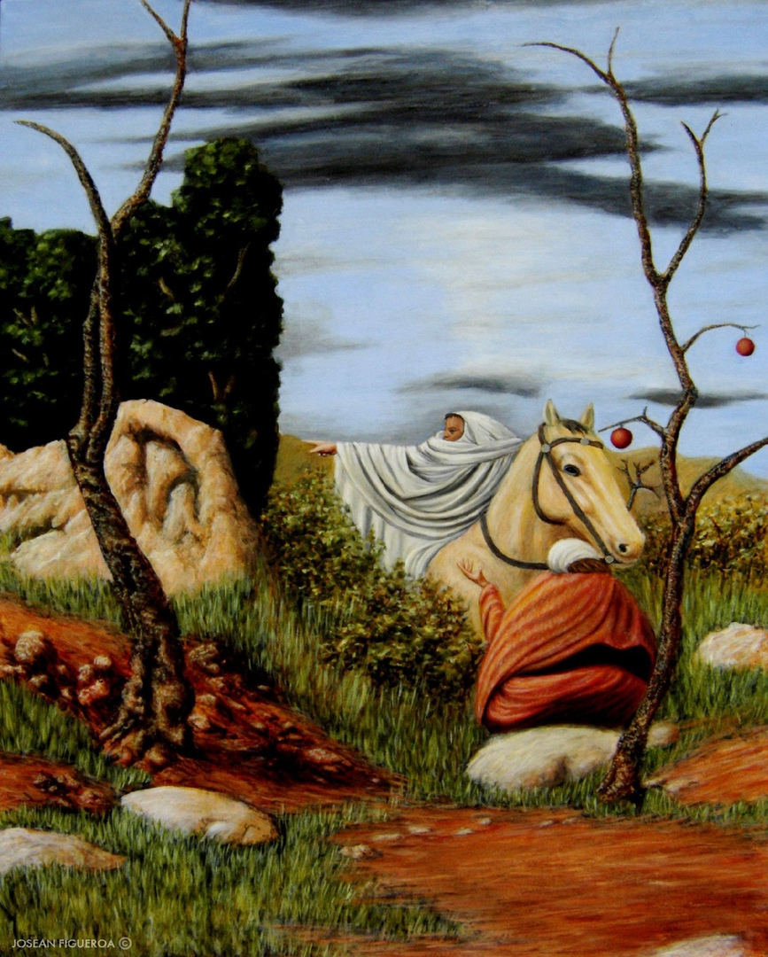
Рис.3 Смешанные иллюзии
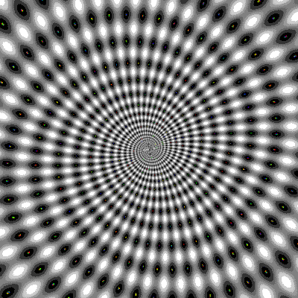
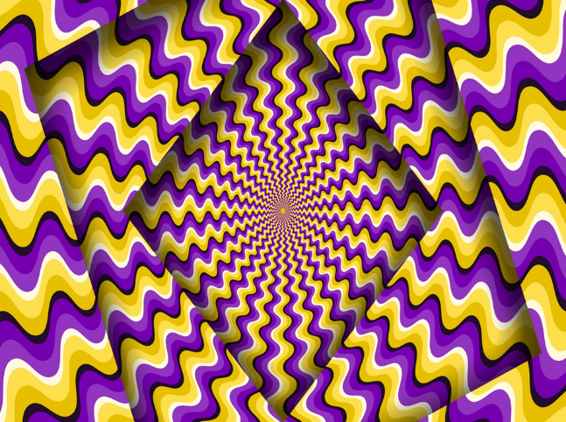

Рис.4 Иллюзия движения Рис.5 Иллюзия движения
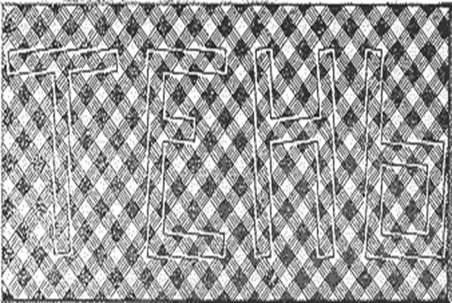
Рис.6 Зрительные искажения Рис 7 Зрительное искажение

Рис.8 Зрительное искажение Рис 9. Зрительное искажение
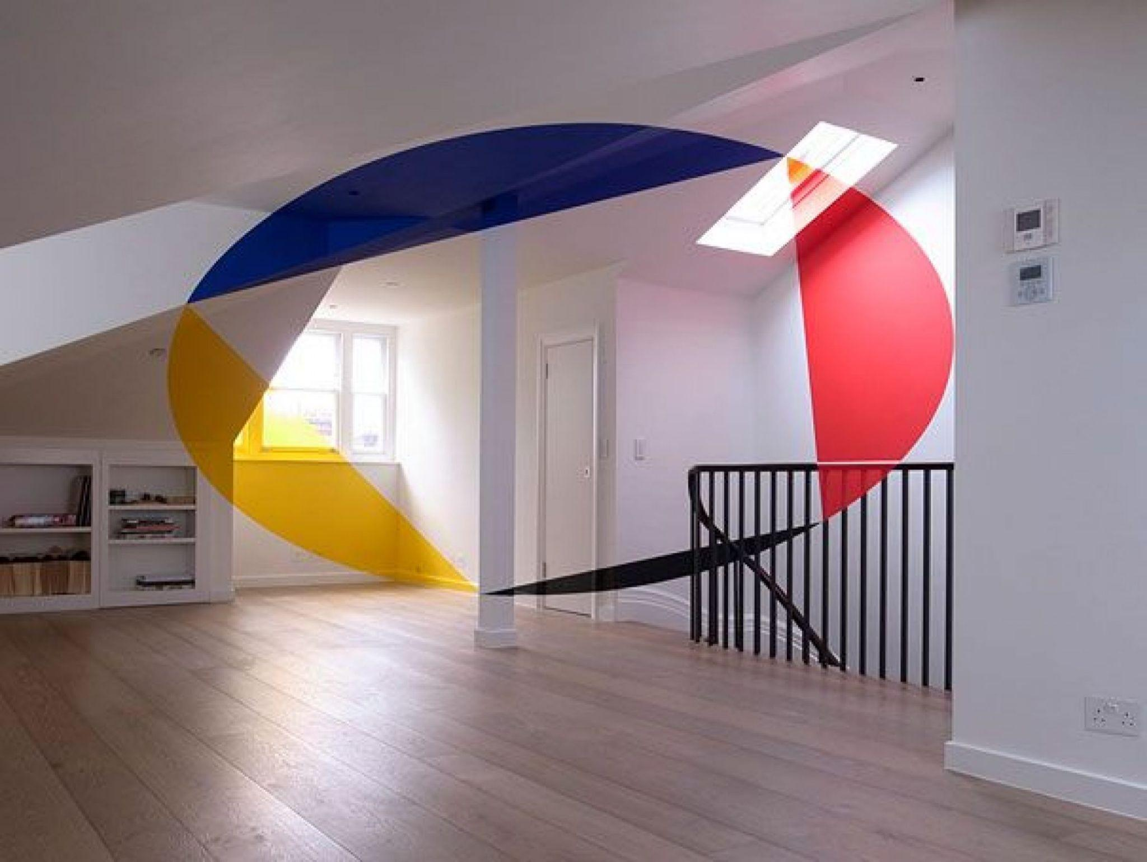
Рис.10 Цветовые иллюзии в интерьере
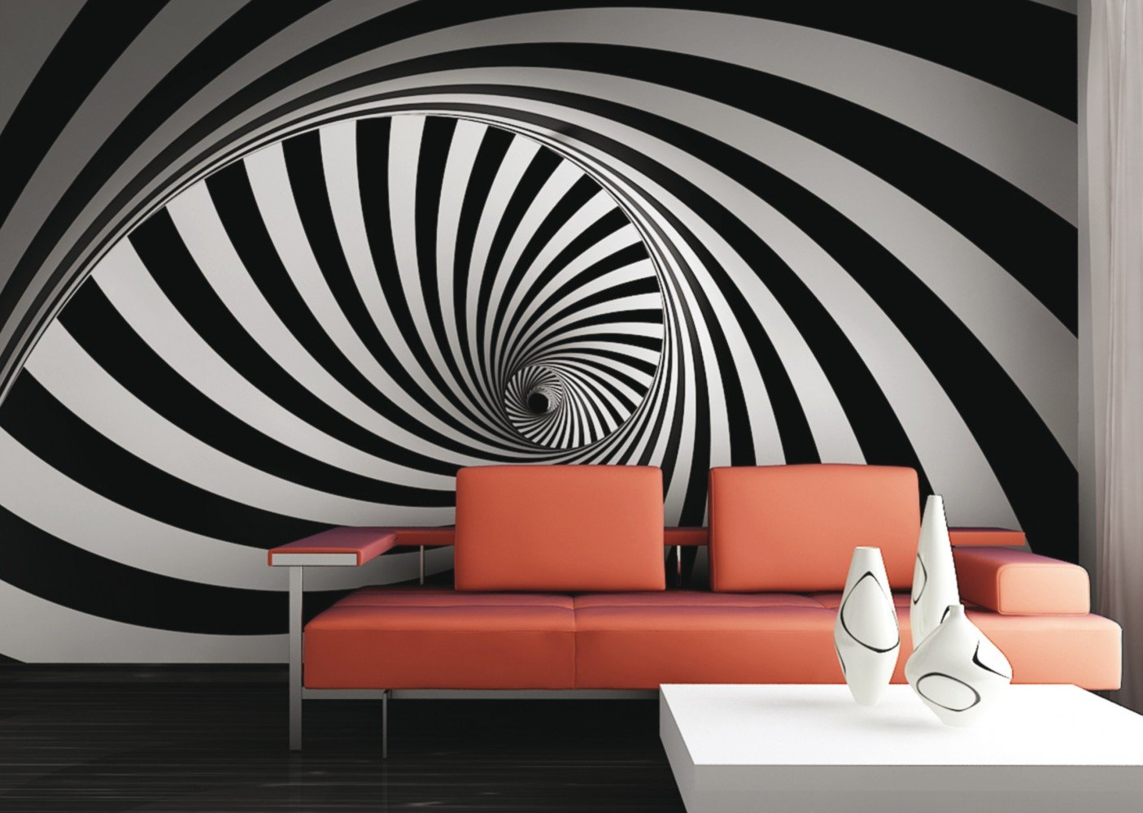
Рис.11 Геометрические иллюзии в интерьере
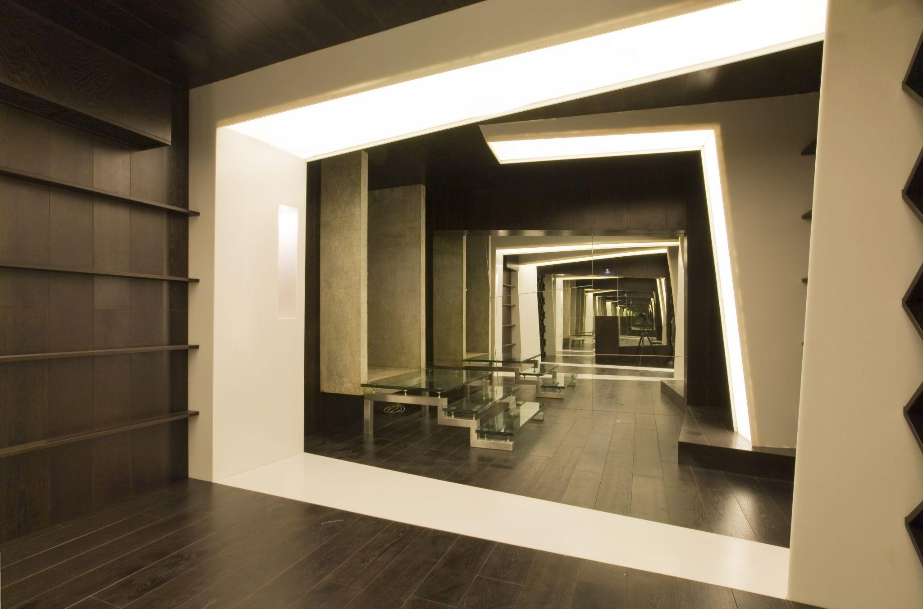
Рис.12 Световые иллюзии в интерьере

Рис.13 Зеркальные иллюзии в интерьере

